  ĐỀ CHÍNH THỨC | KỲ THI HỌC SINH GIỎI CÁC TRƯỜNG THPT CHUYÊN  KHU VỰC DUYÊN HẢI VÀ ĐỒNG BẰNG BẮC BỘ  LẦN THỨ XI, NĂM 2018  ĐỀ THI MÔN: SINH HỌC 11  Thời gian: 180 phút (Không kể thời gian giao đề)  Ngày thi: 14/4/2018  (Đề thi gồm 04 trang)

Câu 1 (2.0 điểm). Trao đổi nước và dinh dưỡng khoáng
a. Đồ thị sau đây thể hiện ảnh hưởng của cường độ ánh sáng tới tốc độ thoát hơi nước từ biểu bì trên và biểu bì dưới của lá ở một loài cây trên cạn. Các nhân tố môi trường khác được giữ ổn định.
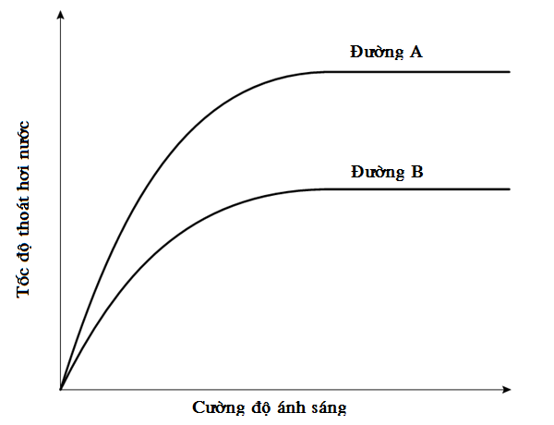
Đồ thị mối quan hệ tốc độ thoát hơi nước và cường độ ánh sáng
- Mỗi đường cong A, B trong hình trên thể hiện sự thoát hơi nước ở mặt trên hay mặt dưới của lá? Giải thích.
- Nếu thí nghiệm tiến hành trên đối tượng lá cây ngô (Zea mays) và lá cây hoa súng (họ Nymphaeaceae) thì kết quả sẽ như thế nào? Giải thích.
b. Giải thích tại sao nếu đất trồng cây có độ pH < 5 thì thường nghèo các cation khoáng?
Nêu các biện pháp làm giàu lại khoáng chất cho loại đất trồng trên.
Câu 2 (2.0 điểm). Quang hợp
a. Khi nghiên cứu ảnh hưởng của ánh sáng đến quang hợp, người ta tiến hành thí nghiệm như sau: trồng các cây A, B, C (cùng một giống, cùng độ tuổi) trong các chậu có điều kiện dinh dưỡng, chế độ chăm sóc như nhau. Đưa các chậu cây này vào trong phòng thí nghiệm, chiếu sáng với các bước sóng khác nhau, cụ thể là:
Cây A: chiếu sáng có bước sóng từ 400 – 500 nm.
Cây B: chiếu sáng có bước sóng từ 500 – 600 nm.
Cây C: chiếu sáng có bước sóng từ 600 – 700 nm.
- Cây nào hấp thụ được nhiều ánh sáng nhất? Giải thích.
- Cây nào có tốc độ sinh trưởng chậm nhất? Giải thích.
b. Bình thường cây quang hợp sử dụng CO₂ có đồng vị ¹²C. Trong một thí nghiệm ở một loài thực vật C₃, sau một thời gian cho cây quang hợp sử dụng CO₂ chứa ¹²C thì người ta cho cây tiếp tục quang hợp sử dụng CO₂ chứa ¹⁴C. Trong hai chất APG và RiDP:
- Tín hiệu ¹⁴C trong chất nào xuất hiện sớm hơn? Giải thích.
- Hàm lượng ¹⁴C trong chất nào cao hơn (tính trên tổng số phân tử)? Giải thích.

Câu 3 (1.0 điểm). Hô hấp ở thực vật
Trong sơ đồ tóm tắt quá trình hô hấp sáng dưới đây, cho biết tên các chất X, Y, Z và tên enzim A. Một cây thuộc thực vật C₃ bị đột biến làm mất hoạt tính oxidaza của enzim rubisco, điều này có lợi ích và tác hại gì đối với thực vật đó?
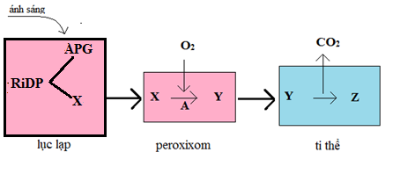
Câu 4 (2.0 điểm). Sinh trưởng, phát triển, sinh sản ở thực vật
a. Người ta làm thí nghiệm đem ngắt quãng một lần thời gian che tối tới hạn vào ban đêm của một cây bằng một loại ánh sáng, cây đó đã không ra hoa.
- Cây đó là cây ngày dài hay ngày ngắn? Giải thích.
- Vì sao ánh sáng sử dụng để ngắt quãng thời gian đêm tối là ánh sáng đỏ hoặc ánh sáng trắng mà không phải là ánh sáng đỏ xa?
b. Phần phía ngoài của thân cây tre nứa thường bền chắc hơn phía trong nhưng ở cây thân gỗ như cây bàng, cây phượng thì ngược lại. Căn cứ vào đặc điểm bó mạch của hai nhóm cây trên, em hãy giải thích.
Câu 5 (1.0 điểm). Cảm ứng ở thực vật
a. Nêu biểu hiện đáp ứng 3 bước đối với stress cơ học của thực vật dưới tác động của etilen.
b. Người ta phát hiện được 3 thể đột biến :
(1) Thể ein : đột biến xảy ra ở gen tổng hợp protein tham gia con đường truyền tin đáp ứng với etilen khiến quá trình truyền tin không xảy ra.
(2) Thể eto : đột biến xảy ra ở gen điều hòa sinh tổng hợp etilen làm tăng cường tổng hợp etilen.
(3) Thể ctr: Đột biến xảy ra khiến cơ chế truyền tin đáp ứng với etilen liên tục được kích hoạt mặc dù không có tín hiệu etilen.
Em hãy nêu cách phân biệt ba thể đột biến trên mà không cần sử dụng các kĩ thuật phân tử.
Câu 6 (2.0 điểm). Tiêu hóa và hô hấp ở động vật
a. Gan không tiết ra bất cứ enzim nào vào ống tiêu hóa nhưng tại sao vẫn giữ vai trò quan trọng trong quá trình tiêu hóa và hấp thụ thức ăn?
b. Một người đang sống ở nơi độ cao ngang mực nước biển sau đó được đưa đến một làng ở độ cao 3000m so với mực nước biển.
- Đường cong phân li HbO₂ của người này thay đổi như thế nào? Giải thích.
- Người đó lên cao một cách nhanh chóng nên bị hội chứng núi cao cấp tính ( đau đầu, mệt mỏi, nôn mửa,…). Có thể chữa được hội chứng đó bằng việc dùng thuốc gây bài tiết bicacbonate vào nước tiểu không? Giải thích.
Câu 7 (2.0 điểm). Tuần hoàn
a. Hai nam thanh niên có cùng độ tuổi, chiều cao, cân nặng, thể tích máu và không mắc bệnh tật gì. Một người thường xuyên luyện tập thể thao, còn người kia thì không luyện tập. Ở trạng thái nghỉ ngơi, so sánh nhịp tim và lưu lượng tim ở người thường xuyên luyện tập thể thao và người không luyện tập thể thao. Giải thích.
b. Bảng dưới đây thể hiện sự thay đổi áp lực máu (mmHg) ở tâm nhĩ trái, tâm thất trái và cung động mạch chủ trong một chu kỳ tim bình thường của một loài linh trưởng. Trong đó t₀ là thời điểm bắt đầu của một chu kì tim.

Thời điểm (giây) | t₀ | t₁ = 0,1 | t₂ = 0,2 | t₃= 0,3 | t₄= 0,4 | t₅= 0,5 | t₆= 0,6 | t₇= 0,7
Áp lực máu ở tâm nhĩ trái(mmHg) | 4 | 15 | 6 | 6 | 12 | 10 | 8 | 5
Áp lực máu ở tâm thất trái(mmHg) | 4 | 15 | 30 | 112 | 55 | 10 | 8 | 5
Áp lực máu ở cung động mạch chủ  (mmHg) | 86 | 82 | 79 | 112 | 90 | 91 | 89 | 87
Dựa vào bảng kết quả trên, em hãy cho biết van nhĩ thất, van động mạch chủ đóng hay mở tại những thời điểm: t₃, t₆ ? Giải thích.
Câu 8 (2.0 điểm). Bài tiết, cân bằng nội môi
a. Thuốc Acetazolamide là loại thuốc lợi tiểu. Thuốc này ức chế hoạt động của enzyme carbonic anhydrase trong tế bào ống lượn gần và ống lượn xa. Tại sao ức chế hoạt động của enzyme này lại gây tăng thải Na⁺ qua nước tiểu, tăng pH nước tiểu và thải nhiều nước tiểu?
b. Khi người mắc bệnh đái tháo đường bị nhiễm khuẩn, tại sao nồng độ glucôzơ trong máu có xu hướng tăng lên? Tại sao những người bị bệnh đái tháo đường có pH máu thấp hơn người bình thường?
Câu 9 (2.0 điểm). Cảm ứng ở động vật
a. . Điện thế hoạt động thay đổi như thế nào trong các trường hợp sau:
- Người ăn mặn.
- Uống thuốc làm giảm tính thấm của màng với Na⁺.
- Kênh Na⁺ luôn mở
- Bơm Na⁺ /K⁺ hoạt động yếu.
b. Một dây thần kinh tủy có 4 loại sợi trục khác nhau điều khiển các chức năng sinh lí: co cơ, cảm ứng da, cảm ứng nhiệt và cảm giác đau.
Sợi trục | Bao myelin | Đường kính sợi trục
Cảm giác nhiệt | Có | 23
Cảm ứng da | Không | 17
Co cơ | Có | 26
Cảm giác đau | Không | 11
Một kích thích gây ra sự kích hoạt đồng thời tất cả các sợi trục trong dây thần kinh nên có thể quan sát được các đáp ứng khác nhau. Hình dưới đây thể hiện đồ thị điện thế hoạt động thu được theo thời gian khi kích thích vào dây thần kinh.
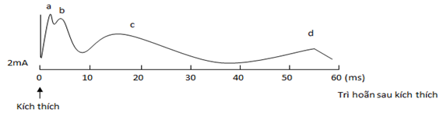
Em hãy sắp xếp đỉnh điện thế hoạt động a, b, c, d tương ứng với đỉnh điện thế hoạt động có trong các sợi trục ở bảng trên. Giải thích.
Câu 10 (1.0 điểm). Sinh trưởng, phát triển, sinh sản ở động vật
Hội chứng buồng trứng đa nang (Polycystic ovarian syndrome -PCOS) là một rối loạn thường gặp ở phụ nữ, đặc trưng bằng sự tăng nồng độ testosterone và việc trứng không rụng. Buồng trứng có thể bị kích thích sản xuất nhiều testosterone hơn khi nồng độ insulin trong máu cao.
a. Phụ nữ béo phì và phụ nữ có cân nặng bình, người nào có nguy cơ mắc PCOS cao hơn?
Giải thích.
b. Giải thích tại sao trứng không rụng trong trường hợp bệnh trên và nêu một giải pháp để tăng khả năng rụng trứng của người bệnh.
Câu 11 (2.0 điểm). Nội tiết
a. Một người bị bệnh đến viện kiểm tra máu, kết quả cho thấy lượng tiroxin và TSH đều thấp. Bác sĩ nghi ngờ tuyến yên hoặc tuyến giáp có vấn đề. Người này được kiểm tra bằng tiêm TSH. Em hãy đưa ra hai giả thuyết về kết quả và giải thích.
b. Bilirubin là một sản phẩm của quá trình dị hóa heme mà được vận chuyển đến gan, nơi nó được liên hợp với hai phân tử acid glucuronic nhờ enzim UGT. Phức hợp bilirubin sau đó được bài tiết vào ruột non như một thành phần của dịch mật.
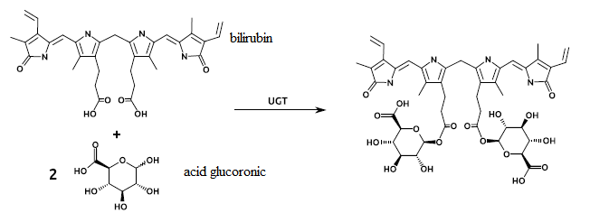
Những nhận định dưới đây là đúng hay sai? Giải thích.
b1.Phức hệ này làm tăng tính tan của biliburin trong nước
b2. Nếu có một khối u ở phần giao nhau giữa ruột non và ống mật sẽ làm giảm nồng độ phức hợp biliburin trong máu
b3. Nếu một đột biến làm giảm khả năng hoạt động của enzim UGT sẽ làm giảm nồng độ của biliburin trong máu.
b4. Việc tăng nồng độ của phức hợp biliburin trong máu có thể là một dấu hiệu của bệnh sốt rét.
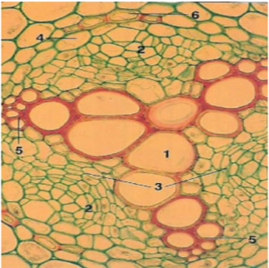
Câu 12 (1.0 điểm). Phương án thực hành (Giải phẫu thực vật)
Quy trình làm một tiêu bản giải phẫu thực vật được tóm tắt như sau: cắt vi phẫu, tẩy javen, rửa nước, nhuộm xanh metylen, rửa nước, nhuộm đỏ cácmin, rửa nước, làm tiêu bản, lên kính và quan sát. Mẫu quan sát thu được như hình bên.
a. Tại sao phải tẩy bằng javen trước khi nhuộm nhưng sau đó phải rửa kĩ chất này bằng nước?
b. Sắp xếp tên các cấu trúc 1, 2, 3, 4, 5, 6 trên hình bên tương ứng với các cấu trúc sau đây: xylem trước, phloem, xylem sau, nội bì, vỏ trụ, tầng sinh mạch còn non.

-------------- HẾT --------------
(Thí sinh không được sử dụng tài liệu. Cán bộ coi thi không giải thích gì thêm)

Họ và tên thí sinh: Số báo danh:

